**RAJABBOYEV INOYAT ISE-51U**

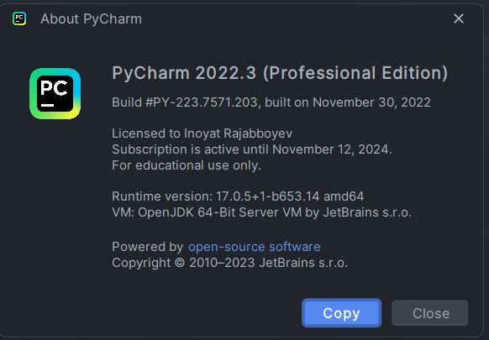

**1-Variant**

1. 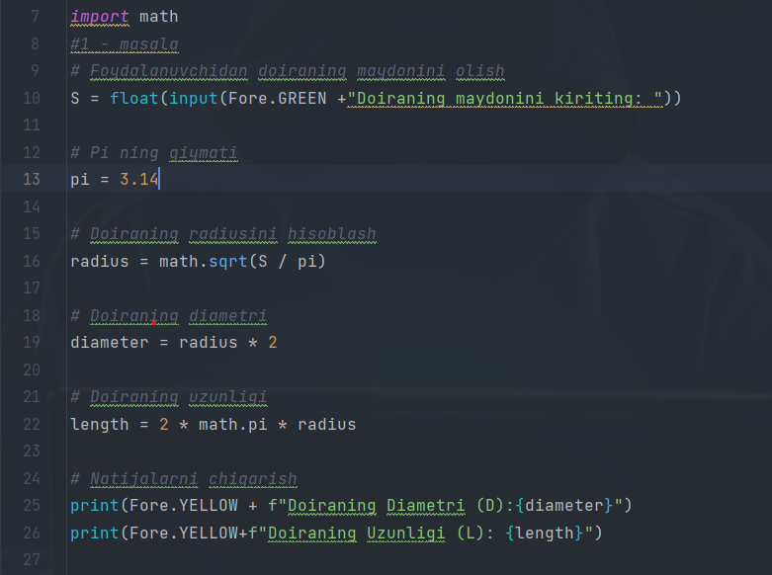Doiraning maydoni S berilgan (Ya’ni dasturga, foydalanuvchi doiraning maydonini o’zi kiritishi kerak). L = 2πR, S = $πR^{2}$ ekanligini hisobga olib, uning diametri D va uzunligi L ni toping. π qiymati sifatida 3.14 dan foydalaning.

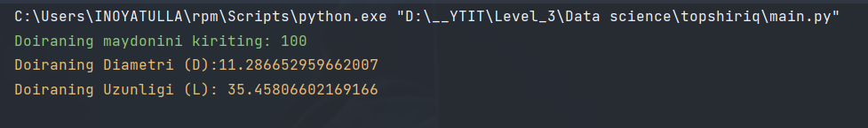Natija:

1. Uch xonali son berilgan (Ya’ni dasturga, foydalanuvchi uch xonali sonni o’zi kiritishi kerak). Yuzlik va o'nlik raqamlarini o'zgartirish orqali olingan raqamni chiqaring. (Masalan, 123 bo'ladi 213).

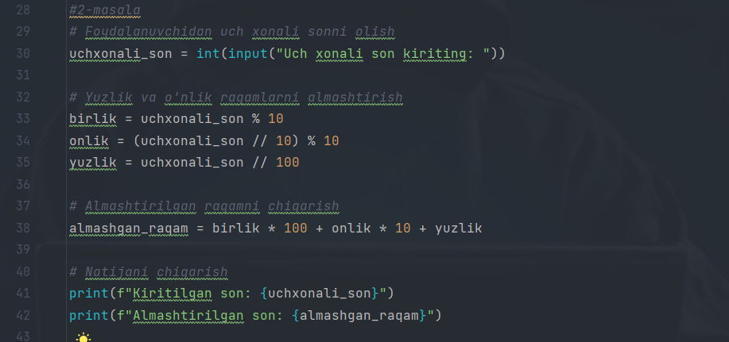

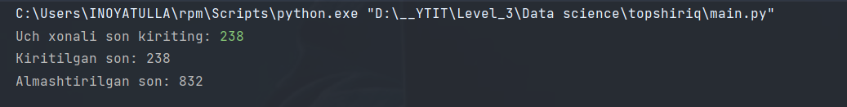 Natija:

1. Uchta raqam berilgan (Ya’ni dasturga, foydalanuvchi uchta raqamni o’zi kiritishi kerak). *If* shart operatori orqali ularning orasidan o’rtada joylashgan raqamni toping (ya'ni eng kichik va eng katta raqamlar o'rtasidagi raqam. Masalan, 2, 15, 45 sonlari berilgan, ular orasidagi o’rta raqam 15ga teng).

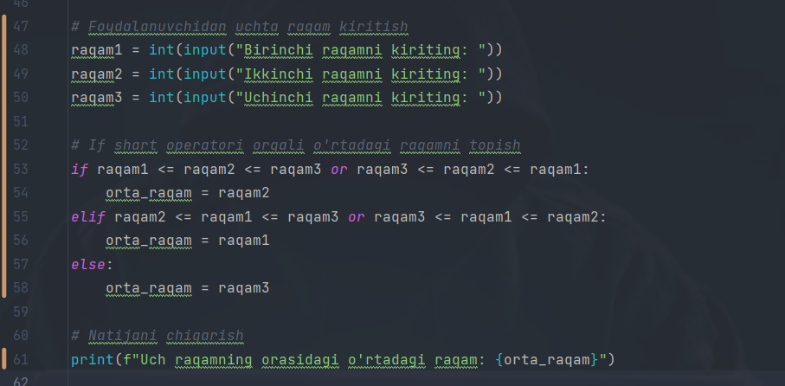

Natija:

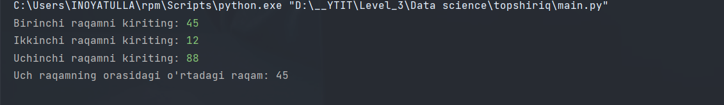

1. 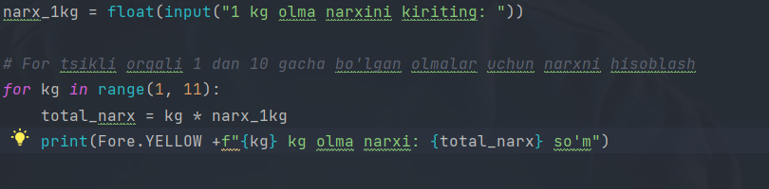1 kg olma narxi berilgan. *For* tsikl operatori yordamida 1, 2, 3, … 10 kg olma uchun narxni hisoblang.

Natija:

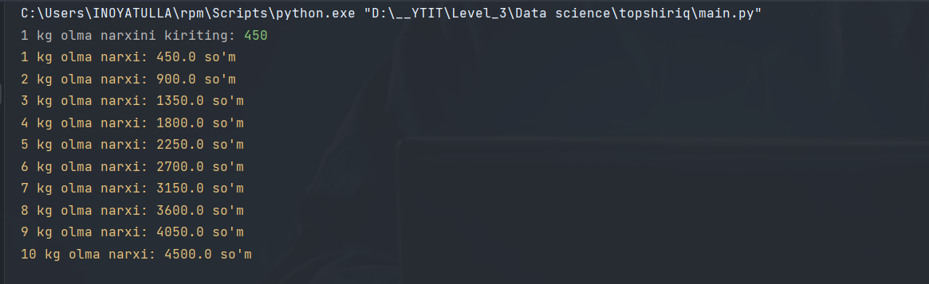

1. 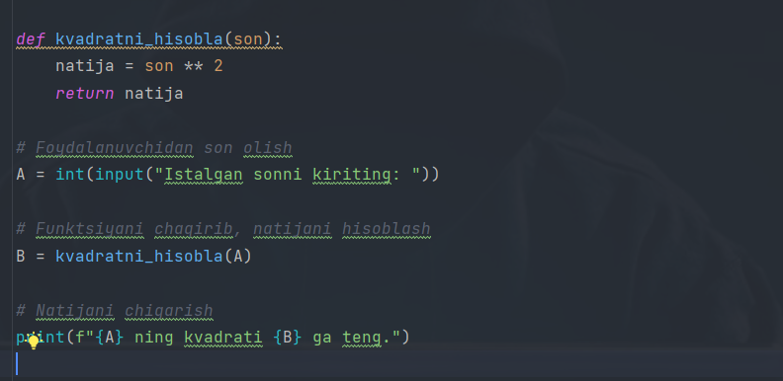Kiritilgan sonning kvadratini hisoblaydigan funktsya yarating. Masalan kirish soni A=3, chiqish soni (natija) B=9, ya’ni 3ning kvadrati 9ga teng. $3^{2}$ =9

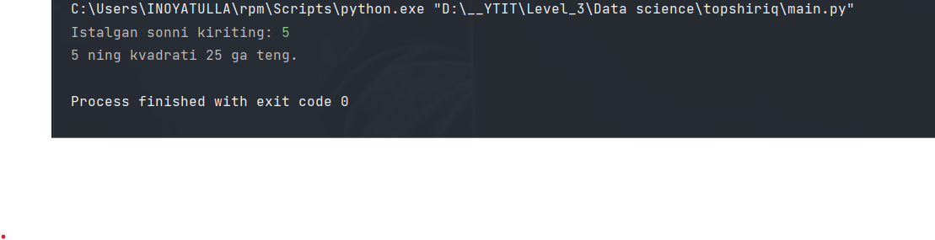 Natija:

<https://github.com/inoyatulla-dev/DATA-SCIENCE-I_UZ.git>